银行来款信息确认操作说明

第一步：进入江西农大财务处网站（http://cwc.jxau.edu.cn/）
第二步：点击进入http://219.229.222.28:8899/dlpt/login.aspx（数字化校园财务办公平台）

第三步：进入平台后点击第一个财务查询系统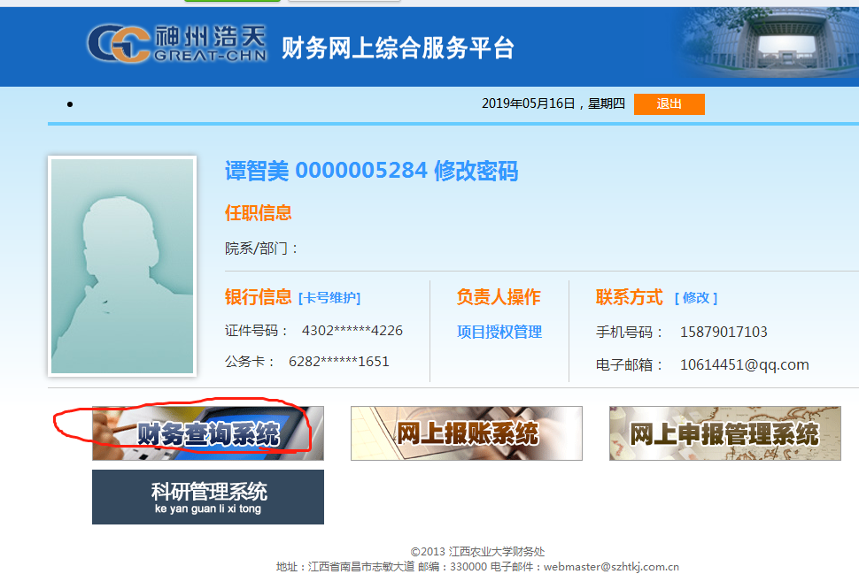

第四步：进入财务查询系统后，点击右上角“来款信息”（如下图标红圈部分所示）
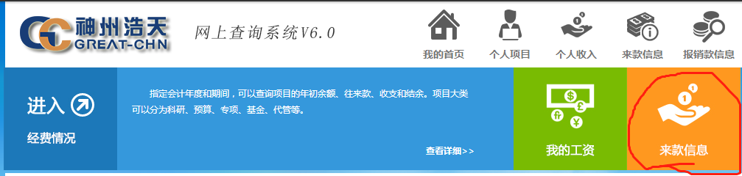

第五步：根据“来款金额”、“来款单位”等关键信息搜索可能属于本人的进账信息。
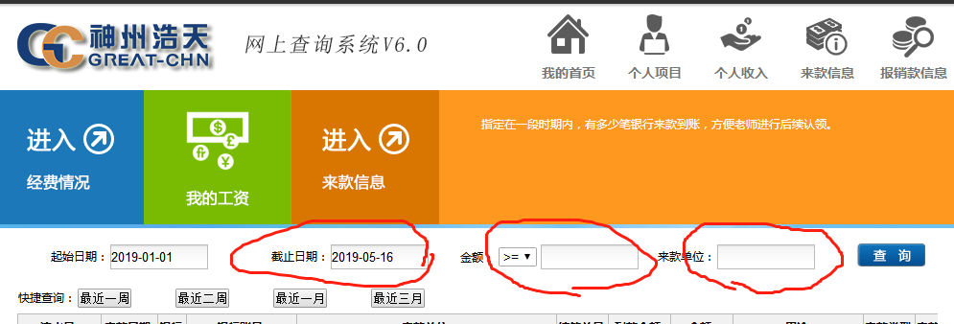
第六步：搜索完后请注意将底部灰色状态条拖到最右端（如下图所示）

以第一条来款单位“罗贤森”为例，底部状态条拖动到最后，点击“查看”
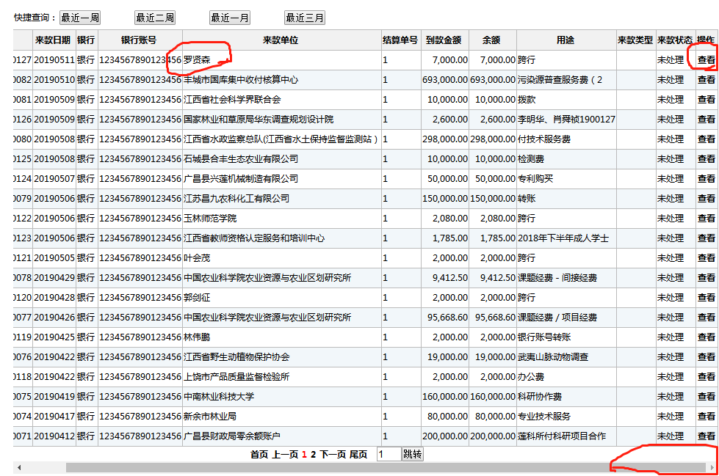

查看后见如下界面，点击右下角“打印”
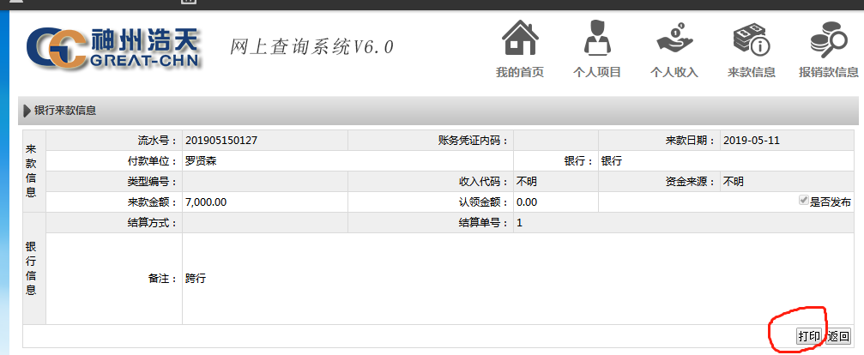

第七步：打印的银行来款信息，如为科研经费进账请写上项目负责人、课题项目名称等关键信息交科技处项目科做立项依据；如为老项目后续经费请提供原10位财务信息编号；科研以外其他类型经费请与财务处会计科办公室（校办一楼110室）沟通。

